GüMüŞHANE
10 KASIM ATATÜRK’Ü ANMA VE 13+ YAŞ BARAJ GEÇME YÜZME MÜSABAKALARI

Müsabaka Tarihi: 30 KASIM 2025

Müsabaka Yeri: Gümüşhane Yarı Olimpik Yüzme Havuzu- 25m.

Doğum Tarihleri: 7-8-9-10-11-12-13+ Yaş (2012+ - 2013-2014-2015-2016-2017-2018) Kadın / Erkek

Müsabaka Son Liste Bildirim Tarihi: 28.11.2025 Cuma Saat: 17:00’a kadar

TÜRKİYE YÜZME FEDERASYONU PORTALI ÜZERİNDEN YAPILACAKTIR.

MÜSABAKA GENEL TALİMATLARI

- Yarış içeriği:7- 8-9-10-11-12-13+ Yaş 10 KASIM ATATÜRK’Ü ANMA VE 13+ YAŞ BARAJ GEÇME YÜZME MÜSABAKALARI etkinlik yarışı olarak belirlenmiştir.
- Tüm yaş gruplarında yarış sınırlaması yoktur.

- Akredite olmuş kulüpler, müsabaka listelerini TYF PORTALI’ nı kullanarak belirlenen saat ve tarihe kadar girişlerini yapmaları gerekmektedir. Akredite olmamış kulüplerin sporcuları yarışmalara tasnif dışı dahi olsa katılamayacaktır. (Akreditasyon işlemleri için Yüzme Federasyonu ile irtibata geçiniz.)

- Türkiye Yüzme Federasyonu Müsabaka Genel Talimatları geçerlidir.

- Yarışmalara belirtilen yaş grubu sporcuları, 2024-2025 vizeli lisansları ile iştirak edeceklerdir.

6. İtiraz olması durumunda itirazlar yazılı olarak yapılacak olup 3000 TL itiraz bedeli ödenecektir.

7. Seans başlangıcından 1 saat 30 dakika önce havuz ısınma için kullanıma açılacak, yarış başlangıcından 15 dakika önce havuzdan çıkılacaktır.

8. Müsabaka başlangıç saatleri programda belirtilmiş olup, tertip komitesi ve başhakem katılımın yoğunluğu ve azlığına bağlı olarak saatleri değiştirme hakkına sahiptir.

9. Seriler yaş gruplarına bakılmaksızın dereceye göre yavaş dereceden hızlı dereceye doğru yaş grubuna göre yapılacaktır.

10. Yarışmalarda ödüllendirme yapılmayacaktır.
11. Açılış seremonisi 1. Gün Akşam Seansı Başlangıcından 15 dakika önce yapılacaktır.

12. 1-9 kulvarlarından 1. kulvar tempo, 7. kulvar çıkış-dönüş kulvarı olacak, 0. kulvar ısınmalarda kullanıma kapalı olacaktır .
13 Isınmalar esnasında havuza girişler, oturarak yada merdiven aracılığı ile sağlanacaktır.
14 İl temsilcilikleri branş ve mesafelerde değişiklik yapmamak koşulu ile program ve günler üzerinde değişiklik yapma hakkına sahiptir
15 İl temsilcileri Grup Müsabakası, Bölge Müsabakası ve Türkiye Finaline ait son bildirim tarihlerine bağlı kalmak koşulu ile vize tarihlerinde değişiklik yapma hakkına sahiptir
16 Talimatta yer almayan konularda yüzme il temsilciliği ve gençlik spor il müdürlüğü yetkilidir.
17. Müsabaka katılım listelerinin girişleri 28.11.2025 Cuma saat 17:00’a kadar TÜRKİYE YÜZME FEDERASYONU PORTALI ÜZERİNDEN yapılması gerekmektedir. Belirtilen tarih ve saatte sistem otomatik olarak kapandığından listeler kabul edilmeyecektir. Kontrol listeleri yayınlandıktan sonra belirtilen güne kadar düzeltmeler yapılacak, start listelerinden sonra herhangi bir düzeltme, sporcu ekleme, yarış girişi, derece değişikliği, vs.…. yapılmayacaktır.
17. Bayrak yarışları katılım başvuruları, müsabakanın ilgili seans başlangıç saatinden 1 saat öncesine kadar TYF Portal üzerinden yapılacaktır.

MÜSABAKA PROGRAMI

30.KASIM. 2025

1. Gün Sabah Seansı / 10:00
100 M SERBEST | 7-8-9-10-11-12-13+ YAŞ | B-E
50 M KURBAĞA | 7-8-9-10-11-12-13+ YAŞ | B-E
50 M KELEBEK | 7-8-9-10-11-12-13+ YAŞ | B-E
400 M SERBEST | 7-8-9-10-11-12-13+ YAŞ | B-E
200 M KURBAĞA | 7-8-9-10-11-12-13+ YAŞ | B-E
400 M KARIŞIK | 7-8-9-10-11-12-13+ YAŞ | B-E

30.KASIM.2025

1. Akşam Seansı / 15:00
100 M KURBAĞALAMA | 7-8-9-10-11-12-13+ YAŞ | B-E
50 M SIRTÜSTÜ | 7-8-9-10-11-12-13+ YAŞ | B-E
200 M SERBEST | 7-8-9-10-11-12-13+ YAŞ | B-E
100 M SIRTÜSTÜ | 7-8-9-10-11-12-13+ YAŞ | B-E
50 M SERBEST | 7-8-9-10-11-12-13+ YAŞ | B-E
200 M KARIŞIK | 7-8-9-10-11-12-13+ YAŞ | B-E

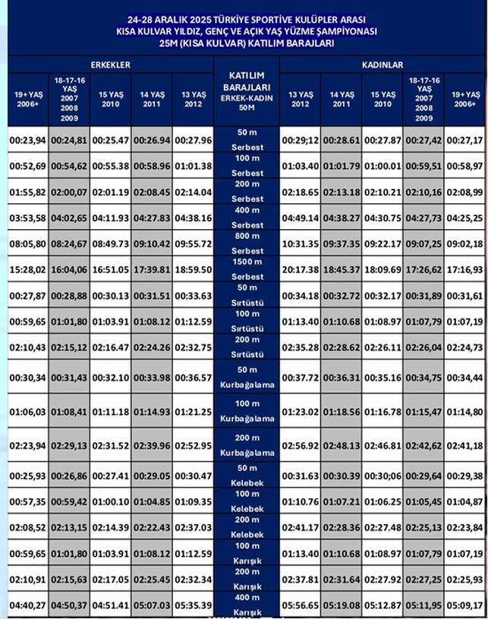

Katılan tüm kulüp ve sporculara başarılar dileriz.

